Presse-Information

Flexible Universal-Temperaturtransmitter FlexTop 2212 und 2222 für erhöhte Benutzerfreundlichkeit

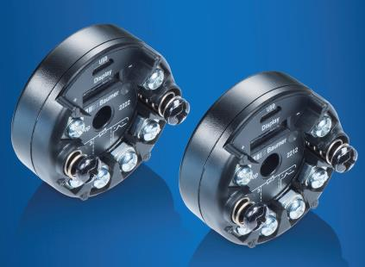
(22. Oktober 2018) Mit der neuen Generation der Universal-
Temperaturtransmitter FlexTop 2212 und 2222 führt Baumer
seine bewährte Produktreihe weiter fort. Sie hebt sich mit
integriertem Micro-USB-Anschluss, automatisierter Kabel-
kompensation und einem schnellen Abtastmodus unter 50 ms
von anderen marktgängigen Produkten ab und eignet sich
auch für anspruchsvolle Applikationen in unterschiedlichsten
Einsatzgebieten.

Die digitalen Transmitter mit analogem Ausgang 4 ... 20 mA werden über die Stromschleife gespeist. Das Modell 2222 bietet zusätzlich HART-Kommunikation. Der Sensoreingang kann wahlweise für Widerstandsthermometer, Thermoelemente, Widerstands-Sensoren und Spannungssignale konfiguriert werden. Je nach Bedarf kann ein 2-, 3- oder 4-Leiter-Eingang gewählt werden. Das macht die Transmitter sehr flexibel in der Anwendung, hält das Lager klein und spart Kosten. Die integrierte Standardschnittstelle ermöglicht ihre einfache und direkte Programmierung zu jeder Zeit und an jedem Ort. Ein zusätzliches Interface ist nicht nötig.
Die mehrfarbige Kontrollleuchte informiert visuell über den Status der Messwerte. Das erleichtert die Diagnostik und hilft bei der Fehlersuche. Die automatische Kabelkompensation erspart umständliche Berechnungen, hält den Kalibrierungsaufwand klein und garantiert präzise Messungen unabhängig von der Kabellänge.
Die FlexTop 2212 und 2222 sind für eine digitale Display-Anbindung vorbereitet. Das ermöglicht eine komfortable Bedienung per Touchscreen vor Ort und schliesst Umrechnungsfehler aus. Sie sind in Silikonkautschuk eingegossen, was sie unempfindlich gegen feuchte Umgebungen macht.
Die beiden Montageschrauben im Normabstand von 33mm garantieren mit ihren Anpressfedern auch bei Vibrationen einen sicheren Fühlerkontakt in DIN 43729-kompatiblen Kopfgehäusen.
Weitere Informationen: www.baumer.com/FlexTop
Baumer auf der sps ipc drives: Halle 4A, Stand 335

Bild: Die neue Generation Universal-Thermotransmitter FlexTop 2212 und 2222 ist leicht zu bedienen, flexibel im Einsatz und überzeugt auch bei anspruchsvollen Applikationen

Anzahl Zeichen (mit Leerzeichen): ca. 1800
Text und Bild Download unter: www.baumer.com/press

Baumer Group
Die Baumer Group ist einer der international führenden Hersteller von Sensoren, Drehgebern, Messinstrumenten und Komponenten für die automatisierte Bildverarbeitung. Baumer verbindet innovative Technik und kundenorientierten Service zu intelligenten Lösungen für die Fabrik- und Prozessautomation und bietet dafür eine einzigartige Produkt- und Technologiebreite. Das Familienunternehmen ist mit rund 2.600 Mitarbeitern und Produktionswerken, Vertriebsniederlassungen und Vertretungen in 38 Niederlassungen und 19 Ländern immer nahe beim Kunden. Mit weltweit gleichbleibend hohen Qualitätsstandards und einer grossen Innovationskraft verschafft Baumer seinen Kunden aus zahlreichen Branchen entscheidende Vorteile und messbaren Mehrwert. Weitere Informationen im Internet unter www.baumer.com.

Pressekontakt:  Imhof René  Baumer Group  Phone +41 (0)52 728 11 22  Fax +41 (0)52 728 11 44  rimhof@baumer.com  www.baumer.com | Firmenkontakt Deutschland/Österreich:  Baumer GmbH  Phone +49 (0)6031 60 07 0  Fax +49 (0)6031 60 07 60 70  sales.de@baumer.com  www.baumer.com | Firmenkontakt Schweiz:  Baumer Electric AG  Phone +41 (0)52 728 11 22  Fax +41 (0)52 728 11 44  sales.ch@baumer.com www.baumer.com

